**CONTRATO DE TRABAJO SERVICIO TRANSITORIO**

**(Cliente Wenco S.A.)**

**En ${ciudad}**,  **a ${inicio},** entre la empresa **EMPRESA NACIONAL DE SERVICIOS TRANSITORIOS INTEGRALES S.A.,**  **RUT** **76.909.910-7**, en adelante también, “el empleador” o “la empresa”, representada por don **Ramón Roberto Montoya Méndez, RUT 6.879.013-1,** ambos domiciliados en **Crescente Errazuriz 1875,** comuna de **Ñuñoa, Santiago**, por una parte y, por la otra, Don(ña) **${nom},** RUT **${rut}** en adelante también **“El Trabajador**”, domiciliado **${dir},** Comuna de **${ciudad},** de nacionalidad **${nacio},** de estado civil **${estado}**,**,** fecha de nacimiento **${nac}** y procedente de la región **${reg},** se conviene en el siguiente Contrato de Trabajo:

**PRIMERO**: La empresa contrata los servicios del trabajador para desempeñar las funciones de **MERCADERISTA** en relación con los servicios que la empresa otorga a sus clientes, realizando las funciones que se detallan en descriptor de cargo.

**SEGUNDO:** El trabajador desempeñará sus funciones en lugares abiertos o cerrados que le sean asignados dentro de la Región **${region}.** En atención a su cargo y labores que desarrolla, el trabajador se obliga a cumplir aquellas comisiones que se les asignen debido a sus funciones en todos aquellos lugares que se indiquen, dentro de la Ciudad señalada precedentemente, sin que ello le genere menoscabo alguno al trabajador, conforme al artículo 12 del Código del trabajo.

**TERCERO:** La jornada laboral no superará las 45 horas semanales y se distribuirá en el siguiente horario rotativo:

* Lunes a viernes 08:30 a 17:30 hrs., con 60 minutos de colación.
* Sábado 08:30 a 13:30 hrs.

El horario del colaborador se regirá bajo jornada de turnos rotativos según lo estipulado en el artículo 10 inciso 5° del Código del trabajo, es decir, según lo informado en el Reglamento interno de Reglamento de la Usuaria, del cual se entrega copia en el acto. Además, Los turnos asignados en día feriado no irrenunciable deben ser trabajados y serán pagados por el empleador con un recargo del 50% por horas trabajadas**.**

**CUARTO:** El Trabajador será remunerado de la siguiente forma:

* **Sueldo base mensual: $410.000.- (proporcional a los días efectivamente trabajados)**
* **Colación: $25.000.- (proporcional a los días efectivamente trabajados)**
* **Movilización: $120.000.- (proporcional a los días efectivamente trabajados)**

**QUINTO:** La empresa, además pagará una gratificación de un 25% de lo pagado o devengado en el respectivo ejercicio comercial por concepto de remuneraciones mensuales, con un tope de 4.75 ingresos mínimos mensuales al año, las que serán pagadas por el empleador mensualmente, conforme lo dispone el artículo 50 del Código del Trabajo.

**SEXTO**: La remuneración será pagada mensualmente el **último día hábil del mes de** la prestación de servicio, por periodos vencidos en moneda de curso legal, o mediante en **${fpa},** N° **${cta} ${ban},** a nombre del trabajador.

**SEPTIMO:** Son obligaciones propias del trabajador las siguientes:

El trabajador conforme con su experiencia en el cargo y de acuerdo con sus antecedentes curriculares presentados a la empresa, declara conocer y aceptar el alcance de sus deberes y obligaciones que implica su trabajo, de acuerdo a la siguiente enumeración:

1. Guardar absoluta reserva sobre las operaciones de la Empresa y su clientela. Asimismo, se conviene expresamente que, en consideración a sus funciones en la empresa, el trabajador se obliga a no revelar, informar o divulgar a otros, durante la duración de su empleo, aun habiéndose extinguido este contrato, la información confidencial y secreta y cualquier otro antecedente referido a los negocios, métodos o sistemas de trabajo de la Empresa y sus clientes.
2. Cumplir con el Reglamento Interno de Orden, Higiene y Seguridad de la Empresa.
3. Mantener una conducta intachable en su trabajo
4. Registrar diariamente el registro control de asistencia, en forma personal, su horario de ingreso y salida del lugar de trabajo.
5. Si el trabajador se ausenta por motivos de licencia médica, permisos, feriados u otro motivo, deberá entregar inmediatamente el libro de asistencia al supervisor, al igual que cuando se produzca el término de su contrato de trabajo.
6. También deberá acompañar el libro cuando sea citado a reuniones tanto en la Agencia como en el lugar de trabajo.
7. El trabajador debe reportase diariamente con su supervisor, ya que es esencial y obligatorio el informe diario vía telefónica por estar ligado a la ruta de trabajo.
8. Cumplir el horario y la ruta convenida.

**OCTAVO:** Se considerarán infracciones del trabajador y por lo tanto un incumplimiento grave de las obligaciones que impone el presente contrato las siguientes:

1. El hecho que el trabajador sea impedido de ingresar al local donde deba prestar servicios, por incumplimiento de las normas que impone el local, entre ellas, consumir alimentos o bebidas en el local; no asistir en forma periódica de acuerdo a la ruta asignada por el supervisor conforme a los días y horarios establecidos de atención; abandono o retiro del local por lugares no permitidos; no cumplir con las normas de prevención, higiene y seguridad que determina el local o establecimiento y cualquier otra que sea imputable al trabajador y que le impida efectuar la labor para la cual fue contratado.
2. No asistir a las reuniones de trabajo en la que sea citado verbal o telefónicamente por su supervisor, ya sea en la Agencia o en el o los locales que se le han asignado para desempeñar sus servicios.
3. No firmar diariamente el registro control de asistencia de acuerdo a los horarios establecidos en el presente contrato.
4. Firmar el registro de asistencia en forma previa a los días trabajados o en días que no corresponden a sus días de trabajo.

**NOVENO:** Se prohíbe al trabajador, sin perjuicio de lo inherente al contrato y a lo dispuesto en el Reglamento Interno de Orden, Higiene y Seguridad de la empresa lo siguiente:

1. Solicitar u otorgar préstamos en dinero a los demás trabajadores de la Empresa o a clientes.
2. Recibir, directa o indirectamente, suma alguna de dinero u objetos de valor por parte de la clientela, proveedores y/o contratistas de la empresa. Se exceptúan de lo anterior aquellos presentes menores con motivo de festividades especiales, tales como Navidad.
3. Queda, asimismo, prohibido prestar servicios directos o indirectos a los terceros antes indicados, que no sean de aquellos propios a las funciones que desarrolla él en la Empresa y necesarios para la relación de la Institución con aquellos.
4. Ejercer cualquier actividad permanente o transitoria, remunerada o no, para otras entidades o empresas del área y actividades anexas o afines de ésta. Asimismo, él no podrá realizar por cuenta propia o de terceros, cualquier gestión o actividad relacionada directa o indirectamente con el giro de la Empresa ni con la naturaleza de los negocios en general del Empleador.
5. Firmar otro libro control de asistencia que no sea estrictamente el registro personal.
6. Mantener en el ejercicio directo o indirecto de su cargo, relaciones comerciales directas o indirectas con otras entidades o personas con las que tenga interés o sus familiares, cónyuge o amigos, salvo autorización expresa de la Gerencia General de la Empresa.

El incumplimiento de cualquiera de las normas señaladas en el presente contrato será causal inmediata de término del contrato trabajo, como así también el incumplimiento de las obligaciones, responsabilidades e infracciones señaladas en el Reglamento Interno de Orden, Higiene y Seguridad de la Empresa, declarando el trabajador en este acto haber recibido una copia de tal documento.

**DECIMO :** Se deja constancia que el trabajador ingresó a prestar servicios para el empleador bajo el régimen de servicios transitorios con fecha **${inicio}**  bajo Artículo 183-Ñ literal E) del Código del Trabajo, esto es para: “Aumentos ocasionales, sean o no periódicos, o extraordinarios de actividad en una determinada sección, faena o establecimiento de la usuaria”. Y tendrá una duración hasta el **${termino}**

**DECIMOPRIMERO:** Respecto al sistema previsional se deja constancia que el trabajador declara estar afiliado (a) en la AFP **${afp}** y por la parte de salud en **${isa}**

Las partes establecen que mientras el trabajador no realice el cambio de Empleador en su Isapre, y su Isapre reporte el FUN respectivo a nombre de Empres Nacional de Servicios Transitorios S.A, se descontará solo el 7% obligatorio, siendo cargo del trabajador el pago del monto adicional, si lo hubiere.

# **DECIMO SEGUNDO:** Las partes fijan su domicilio en la ciudad de **${region}.**para todos los efectos de este contrato y dejan constancias de que el trabajador ya tenía su domicilio en ella antes de su celebración.

**DECIMO TERCERO:** El presente Contrato de Trabajo, se firma en tres ejemplares del mismo tenor dejando expresa constancia que en este acto el trabajador recibe una copia de ellos, Se entienden incorporadas al presente documento todas las disposiciones legales que se dicten con posterioridad a la fecha de suscripción y que tengan relación con él.

**DECLARACION Y ACUSO DE RECIBO**

Bajo mi firma declaro haber recibido, leído y comprendido el presente Reglamento Interno de Orden, Higiene y Seguridad de la Empresa, Rol Único Tributario N° 76.909.910-7, del cual me comprometo a cumplir en su totalidad, no pudiendo alegar desconocimiento de su texto a contar de esta fecha.

Nombre del Trabajador : **${nom}**

Cedula de Identidad : **${rut}**

Cargo : **${cre_nombre}**

Fecha : **${inicio}**

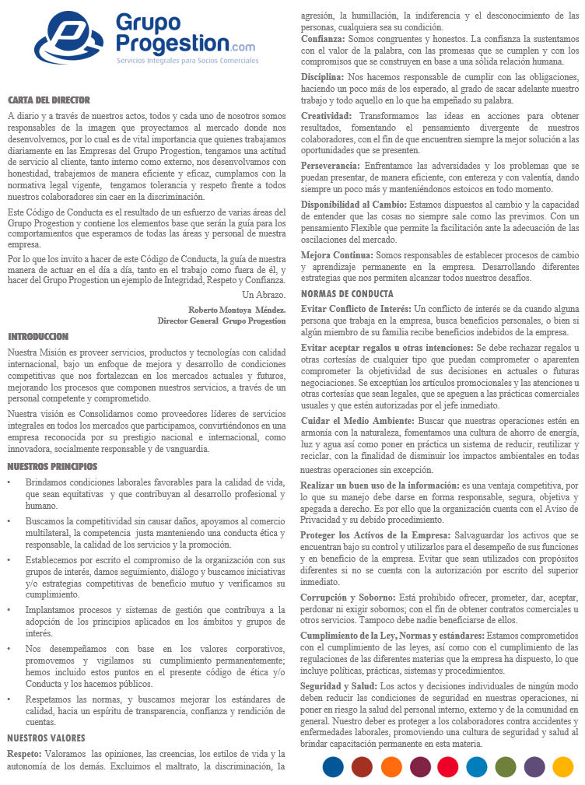

**${inicio}**

**CARTA DE PRESENTACION**

##### Señor

**P R E S E N T E**

Estimados señores:

A través de esta carta presentamos al señor (a) **${nom}**Rut: **${rut},** funcionario de nuestro cliente **WENCO S.A** quien se desempeñara como **${cre_nombre}** de dicho cliente.

Además, por intermedio de esta, Empresa Nacional de Servicios Transitorios Integrales S.A. (ENSTI), Rol Único Tributario N° 76.909.910-7, certifica que el señor (a) **${nom}**, está afiliado (a) a la Mutual de Seguridad.

Se despide atentamente,



**PACTO DE HORAS EXTRAORDINARIAS**

En **${ciudad}** a **${inicio},** entre la empresa **EMPRESA NACIONAL DE SERVICIOS TRANSITORIOS INTEGRALES SA,**  **RUT 76.909.910-7**, representada por **Ramón  Roberto Montoya Méndez**, cédula nacional de identidad Nº **6.879.013-1**, ambos domiciliados en calle **crescente Errázuriz 1875** , comuna de **Ñuñoa** ; en adelante “la Empresa”, y el trabajador(a) don(a) **${nom}** cédula nacional de identidad Nº **${rut}** domiciliado en la Ciudad de **${ciudad},** se ha convenido el Pacto de Horas Extraordinarias que consta de las cláusulas que se exponen a continuación:

**PRIMERO:** De conformidad a lo dispuesto en el artículo 32 del Código del Trabajo, las partes suscriben un pacto sobre trabajo extraordinario, por el cual los trabajadores se obligan a laborar sobre tiempo cuando concurran las situaciones o necesidades temporales.

**SEGUNDO:** En este acto se establece que son necesidades o situaciones temporales que ameritan el trabajo extraordinario las siguientes:

Análisis de requerimientos emergentes del mandante

Situaciones de emergencias

Cubrir inasistencias del personal por:

* Inasistencia del personal
* Por disminución de trabajadores del turno por licencias medicas
* Situaciones emergentes por resolución del trabajador
* Trabajos de planificación y organización de actividades.
* Trabajo de desarrollo logístico para instalación de faenas

**TERCERO:** El requerimiento de trabajo en sobre tiempo será informado al trabajador mediante una planilla de aviso de sobre tiempo la cual el trabajador firma el día anterior al que se produce el evento.

Las partes acuerdan y dejan expresa constancia que, efectuada la comunicación en la forma indicada, el trabajador se encontrará obligado a laborar horas extraordinarias, configurando su negativa a ello, la causal del Nº 4, del Código del Trabajo, esto es, abandono del trabajo.

**CUARTO:** Las partes concuerdan que estas situaciones no son permanentes en la actividad productiva de la empresa y se derivan de sucesos o acontecimientos ocasionales o de factores que no es posible evitar.

**QUINTO:** Las horas extraordinarias que efectivamente labore el trabajador, producto de las situaciones y/ o necesidades temporales señalada en la cláusula segunda, deberán quedar registradas en el libro de asistencias de cada trabajador.

Este registro servirá de base para la liquidación y pago de las horas extraordinarias que labore el trabajador.

**SEXTO:** El empleador pagará al trabajador las horas extraordinarias efectivamente trabajadas con un recargo de 50% (cincuenta por ciento) sobre su remuneración ordinaria, en la proporción correspondiente, esto es, valor hora de trabajo.

**SEPTIMO:** El presente pacto se firma en tres ejemplares con esta fecha y tendrá una duración hasta el **${termino},** pudiendo ser renovado en la medida que las condiciones que requieran el trabajo extraordinario se mantengan.

EL PRESENTE CONTRATO SE FIRMA EN DOS EJEMPLARES, QUEDANDO UNO EN PODER DE CADA PARTE.